Torque de un par de fuerzas o cupla

En la figura 8, las fuerzas F1 y F2 forman un par de fuerzas o cupla si cumplen simultáneamente las tres condiciones siguientes.

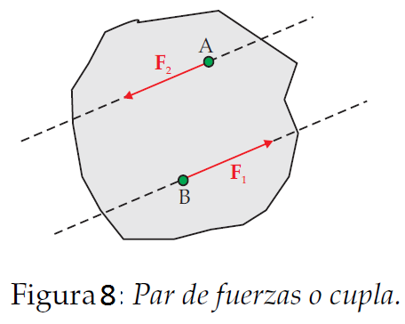

i) Las fuerzas son de igual magnitud, esto es, F1 = F2.

ii) Sus líneas de acción son paralelas, pero no superpuestas.

iii) Los sentidos de las fuerzas son opuestos, es decir, F1 = −F2.

.
Efectos de traslación de un par de fuerzas
Ya que F1 + F2 = F1 + (−F1) = 0, la suma o resultante de las dos fuerzas es cero, así, un par de fuerzas no tiende a generar ningún efecto de traslación cuando se aplica a un cuerpo rígido.

Efectos de rotación de un par de fuerzas

Para considerar los efectos de rotación, es necesario determinar el torque total o resultante de las dos fuerzas cuando actúan sobre el cuerpo rígido. Para ello se considera el par de fuerzas de la figura 9

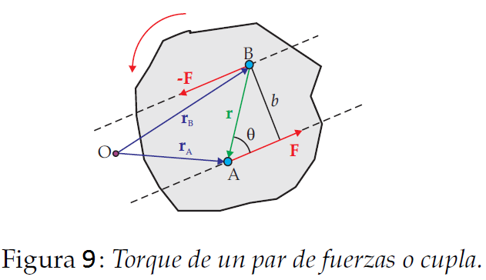

La suma vectorial de los torques de las fuerzas F y −F, respecto al punto arbitrario O, está dada por.

τ = rA × F + rB × (−F)
= (rA − rB) × F.

Si en la ecuación anterior se hace la definición r ≡ rA − rB, siendo r el brazo de palanca del par, se tiene

τ = r × F,

donde τ es llamado el momento o torque del par y es un vector perpendicular al plano que contiene las dos fuerzas y cuya magnitud es

τ = rFsenθ = Fb,

donde b es la distancia perpendicular entre las líneas de acción de las dos fuerzas, como lo muestra la figura 9.

El resultado dado por la ecuación, muestra que τ no depende del punto de referencia O,
es decir, que el torque de un par de fuerzas o cupla es un vector libre, ya que τ es independiente del centro de torques O.

En algunos casos, dos pares de fuerzas tienen momentos o torques iguales en magnitud y dirección; cuando esto ocurre, se dice que los dos pares son equivalentes ya que tienden a generar los mismos efectos de rotación al actuar, por separado, sobre un cuerpo rígido. Esta situación se ilustra en la figura 4.11, donde F1b1 = F2b2.

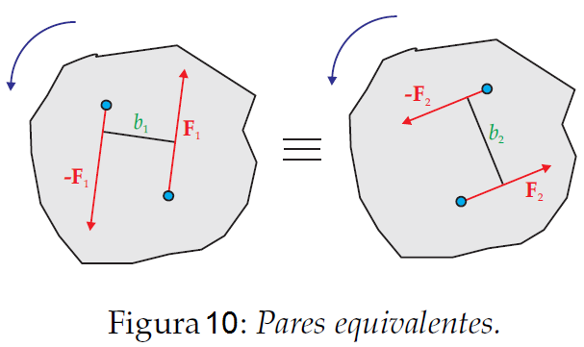

Descomposición de una fuerza en un sistema fuerza par

En el cuerpo rígido mostrado en la figura 11, se desea trasladar el punto de aplicación de la fuerza F del punto A al punto O, sin cambiar los efectos tanto de traslación como de rotación sobre el cuerpo rígido. De acuerdo con el principio de transmisibilidad, se sabe que, si la fuerza se desliza a lo largo de su línea de acción, no cambian los efectos de traslación ni de rotación; pero si se desplaza al punto O, por fuera de su línea de acción, se modifican los efectos de rotación sobre el cuerpo rígido, aunque los efectos de traslación permanecen inalterados, ya que no se cambia la magnitud de la fuerza.

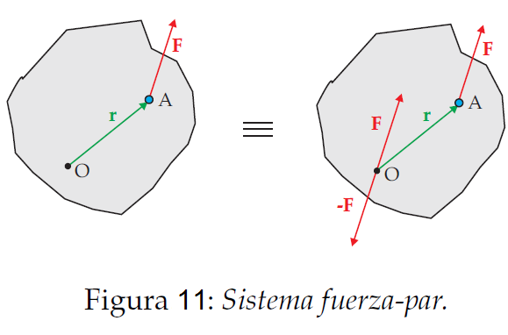

Para que los efectos de rotación sobre el cuerpo rígido no cambien, al llevar a cabo la operación anterior, se procede de la forma siguiente.
En el punto O se aplican las fuerzas F y −F que no modifican ninguna acción sobre el cuerpo rígido, ya que su resultante es cero y el torque neto de ellas respecto a O es nulo.
De este modo, la fuerza F aplicada en el punto A y −F aplicada en el punto O, forman un par cuyo torque es τ = r × F, o sea, se ha logrado encontrar una fuerza F aplicada en O y un par de torque τ aplicado en el mismo punto. En esta disposición, conocida como sistema fuerza-par, F responde por los mismos efectos de traslación y el par de torque τ por los mismos efectos de rotación, que tiende a imprimir la fuerza única F aplicada inicialmente en el punto A. Si en la figura 11, el vector posición r y la fuerza F aplicada en A, se encuentran en el plano de la hoja, el sistema fuerza-par se representa en la forma mostrada en la figura, donde τ es el torque del par correspondiente.

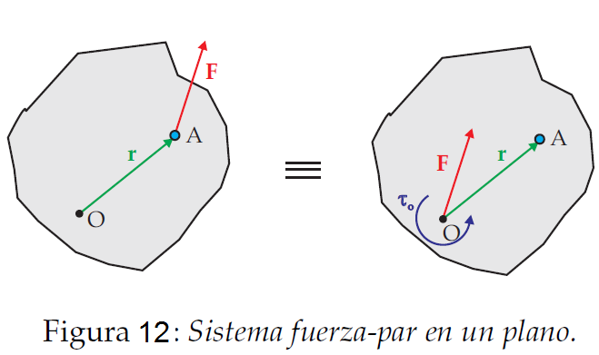

De lo anterior, se puede afirmar: Cualquier fuerza F que actúe sobre un cuerpo rígido, se puede desplazar a un punto arbitrario O, siempre que se agregue un par de momento igual al torque de F respecto al punto O.

El par tiende a imprimir al cuerpo rígido los mismos efectos de rotación respecto a O que la fuerza F tendía a generar antes de trasladarla a dicho punto, es decir, que la fuerza única aplicada en A y el sistema fuerza-par correspondiente, son físicamente equivalentes.
Cuando actúan varias fuerzas sobre el cuerpo rígido, concurrentes o no, se lleva a cabo la operación anterior con cada una de las fuerzas, obteniéndose un par resultante y un sistema de fuerzas concurrentes aplicadas en O, que se puede reemplazar por una fuerza única o resultante.,
Así, se obtiene un sistema fuerza-par formado por la fuerza neta F y el par resultante τ, dados respectivamente por.

F = F1 + F2 + F3 + · · ·
= Σi Fi,
τ = τ 1 + τ 2 + τ 3 + · · ·
= Σi τ i.

En conclusión: Siempre es posible reemplazar cualquier sistema de fuerzas por un sistema fuerzapar, de tal forma que la fuerza se escoge igual a F para la equivalencia traslacional y el par con torque igual a τ, se escoge para la equivalencia rotacional.

Ejemplo 4.
La varilla AB de la figura tiene longitud L y está sometida a la fuerza horizontal F. Reemplazar la fuerza horizontal, por un sistema fuerza-par aplicado a) En el extremo
A. b) En el punto medio C.

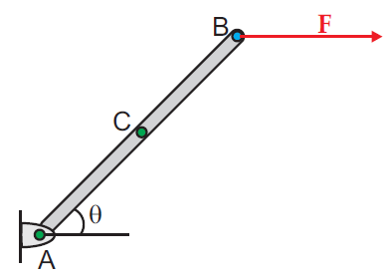

Solución
a) Para que no cambien los efectos de traslación que la fuerza tiende a imprimir sobre la varilla, la fuerza aplicada en A debe ser la misma, esto es

F = Fi.

Por otro lado, los efectos de rotación no cambian si en A se aplica un par equivalente,
igual al torque de la fuerza aplicada en B y evaluado respecto al punto A, o sea
τA = −(FLsenθ)k

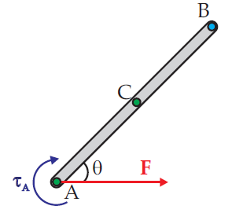
En la figura se muestra el sistema fuerzapar equivalente, aplicado en el extremo A de la varilla.

b) En el punto C la fuerza aplicada debe ser la misma que en caso anterior, pero el par debe tener un torque, respecto al punto C, igual a

τC = − ½ (FLsenθ)k
En este caso, el sistema fuerza-par equivalente en el punto medio de la varilla, se muestra en la figura.

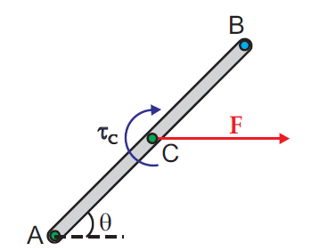

Ejercicio 4.
La varilla AB de la figura tiene longitud L y está sometida a la fuerza vertical F, dirigida hacia arriba. Reemplazar la fuerza, por un sistema fuerza-par aplicado
a) En el extremo A.
b) En el punto medio C.
Resuelva de nuevo la situación suponiendo que la fuerza está dirigida hacia abajo.

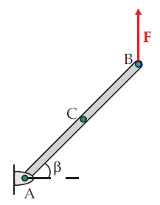

Ejemplo 5.
La escuadra de la figura, que es un triángulo equilátero de lado d, está sometida a fuerzas en sus tres vértices y a los dos pares M y 2M. Las magnitudes de las fuerzas están dadas por
P1 = P, P2 = 2P, P3 = 2/3 P y P4 = 1/2 P. Reemplazar el sistema de fuerzas y los dos pares, por un sistema fuerza-par equivalente aplicado en el vértice A.

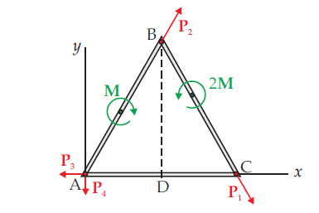

Solución

Teniendo en cuenta que las fuerzas P1 y P2 forman ángulos de ${60}^{o}$ con la dirección positiva del eje x, ya que el triángulo es equilátero, la fuerza resultante equivalente al sistema de fuerzas, está dada en componentes rectangulares por.

F = P(0.83i + 0.37j).

Utilizando el teorema de Pitágoras y la definición de la función tangente, se encuentra que en magnitud y dirección la fuerza resultante está dada por

Calculando los torques de las fuerzas respecto al punto A y sumando los pares M y 2M, teniendo en cuenta su respectivo signo, para el par resultante se obtiene
τA = (M− 0.87Pd)k.

El sistema fuerza-par, formado por F y τA, se muestra en la figura siguiente, y responde por los mismos efectos de traslación y rotación que las fuerzas y los dos pares simultáneamente aplicados, tienden a imprimir sobre la escuadra. En la figura se supone que M > 0.87Pd, en caso contrario, la tendencia a la rotación sería en sentido opuesto.

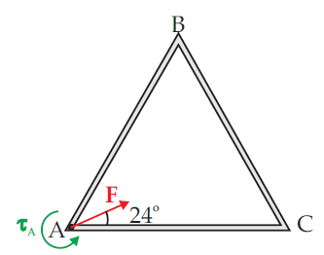

Ejercicio 5.
La escuadra de la figura es un triángulo equilátero de lado d y está sometida a fuerzas en sus tres vértices y a los dos pares M y 2M. Las magnitudes de las fuerzas están dadas por.
P1 = P, P2 = 2P,
P3 = 2/3 P y P4 = 1/2 P.
Reemplazar el sistema de fuerzas y los dos pares, por un sistema fuerza-par equivalente aplicado a) En el punto B.
b) En el punto C.
